点击链接加入群（560178601）：https://jq.qq.com/?_wv=1027&k=5kZf4ew


180127,昨天JD活动，又入了一台K2P，拿回来刷机，发现官方版本更新到V22.7.8.5。
用原来的办法，进入官方Bootloader刷官改失败。
再次仔细看了一下ABC大神的帖子。
说明了新版本的刷入方法。
如果你当前固件是K2P官方新固件（V22.7.8.2版本及之后），请先用【工具】开启telnet
然后使路由器处于联网状态，用windows telnet登录k2p，执行：
wget http://woo.iytc.net/tools/k2p.sh -O - |sh
执行后，路由器会下载固件并自动刷写，两分钟之后自动复位重启，脚本里自带md5校验，不用担心刷错，命令执行结果应该如下图类似：
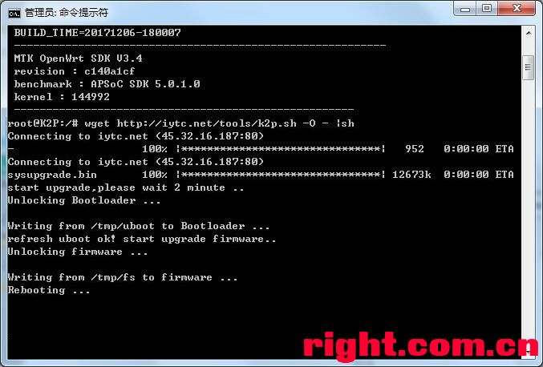
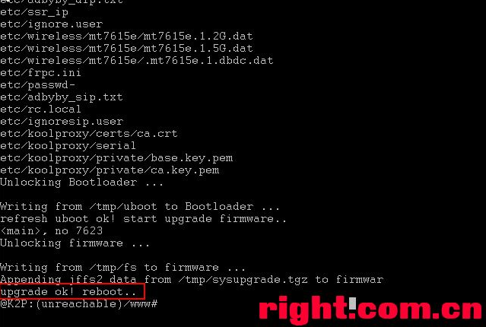

新的脚本会更新官方的uboot为breed并保留原有配置，刷写过程中千万不要断电或复位

注意：
刷入之后建议K2P恢复一次出厂设置，并且清除计算机浏览器的缓存，否则有可能出现一些莫名其妙的问题（比如无线不稳定、点击新功能返回主页等）！！！
*********************************刷机完成***********************************
另据反馈，部分网友出现升级后无法访问管理页面的现象，目前原因未知，可按如下方法处理：
下载固件，在breed中重刷一次即可
现在就我操作中的几个问题具体说明一下。
1，下载帖子中的工具，网线链接K2P，查看IP是不是192.168.2.1，点击打开telnet，提示成功。就可以关掉软件了。注意，软件中路由器IP地址默认192.168.2.1。
2，开启电脑中的telnet服务，电脑开启Telnet。
3，K2P联网。
4，开始-运行-cmd-Telnet 192.168.2.1
5，依次输入上述3条命令，等待重启即可。
==================================================================================================================================================
双11第一次入手K2P，不知道怎么刷机，看了半天论坛，整理了一下K2P刷机思路。方便和我一样新入手的小白们。
我是JD入手的K2P白色A2版，系统版本22.6.7.58（武汉地区，换了3次机才换到的）
K2P新机目前简单刷入Opboot及Breed的方法基本和K2一样。可以通过刷入自带Opboot及Breed的官改版直接刷入。
但是从官方系统刷入官改系统的方式是不一样的。
下面就是从ABC大神那里copy来的刷入方法。
（似乎这种方式仅仅针对K2P-A1/A2,也就是MTK芯的K2P有效）
简单归纳：下载好上面ABC大神提供的官改固件，参考下面方式刷入。
1：新机如果是官方 V22.5.7.85版本可以在WEB“手动升级”页面直接刷入。
如果是K2P官方新固件（22.5.13.27及其以后版本），请直接请从官方BootLoade刷入。
2：官方Bootloader进入方法：
1、计算机设置为固定IP：192.168.2.2，计算机网线连接K2P的任一LAN口
2、K2P断电，按住K2P复位键，K2P开电，按住40秒后放开
3、访问http://192.168.2.1，刷入K2P官改版本
4、重新启动后K2P恢复出厂；计算机恢复为自动获取IP
3：固件选择带breed的，则刷入后自带breed。
固件选择带opboot的，则刷入后自带opboot。
4：Opboot及Breed进入方法：
1、计算机设置为自动获取IP，计算机网线连接K2P的任一LAN口
2、K2P断电，按住K2P复位键，K2P开电，按住10秒后放开
3、访问http://192.168.1.1，进入Opboot或Breed
5：刷入其它三方系统：
有了Opboot或Breed，自己喜欢哪个刷哪个吧!
但是，据说还有需要注意的！请看下面的帖子。
k2p在breed控制台下刷第三方固件，请选择对应的闪存布局
K2P的固件因为闪存布局不统一，刷机前需要确认固件使用哪种闪存布局：
官方固件、官改固件、PandoraBox 选择 “斐讯 0xA0000”。
其他的选 “公版 0x50000”。
如果选了一种后固件无法启动，那么就请选另一种再刷一次！
没有完全傻瓜的刷机方式！对K2P来说没有！固件都是能启动的！这锅 Breed 不背！

点击链接加入群（560178601）：https://jq.qq.com/?_wv=1027&k=5kZf4ew

